
МИНОБРНАУКИ РОССИИ
Федеральное государственное бюджетное образовательное учреждение
высшего образования
«МИРЭА − Российский технологический университет»
РТУ МИРЭА
Институт кибербезопасности и цифровых технологий

Кафедра КБ-14 «Цифровые технологии обработки данных»

Отчет
Программные средства манипулирования данными
Практическая работа 2

Выполнил: |  |  | Полупан Полина Михайловна  фамилия, имя, отчество
Группа: |  |  | БСБО-05-23

Москва, 2026г.
Было создано три контейнера в Docker Compose: api, mongo и postgres:
services:
mongo:
image: mongo
hostname: mongodb
ports:
- "${MONGO_PORT}:27017"
volumes:
- ./mongo-init:/docker-entrypoint-initdb.d
- db:/data/db
- configdb:/data/configdb
postgres:
image: postgres:16
environment:
POSTGRES_USER: ${POSTGRES_USER}
POSTGRES_PASSWORD: ${POSTGRES_PASSWORD}
POSTGRES_DB: ${POSTGRES_DB}
volumes:
- pg-data:/var/lib/postgresql/data
- ./postgres-init:/docker-entrypoint-initdb.d
ports:
- "${POSTGRES_PORT}:5432"
fastapi:
build: .
depends_on:
- mongo
- postgres
environment:
- PYTHONUNBUFFERED=1
ports:
- "${FASTAPI_PORT}:8000"
volumes:
db:
configdb:
pg-data:

Переменные среды определены в .env файле:
MONGO_PORT=27017
POSTGRES_USER=admin
POSTGRES_PASSWORD=admin
POSTGRES_DB=restaurant
POSTGRES_PORT=5432
FASTAPI_PORT=8000
В качестве фреймворка api был выбран fastapi на языке Python. Для него был написан Dockerfile:
FROM python:3.11
WORKDIR /app
COPY requirements.txt .
RUN pip install --upgrade pip && pip install -r requirements.txt
COPY app.py .
ENV PYTHONPATH=/app
CMD ["python", "-m", "uvicorn", "app:app", "--host", "0.0.0.0", "--port", "8000"]
Запуск контейнеров:
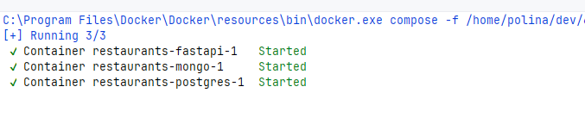
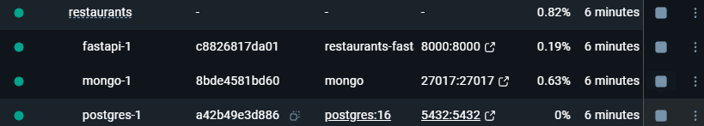
Приложение использует две базы данных – postgres и mongodb. Postgres хранит информацию о предприятиях, сотрудниках и пользователей:
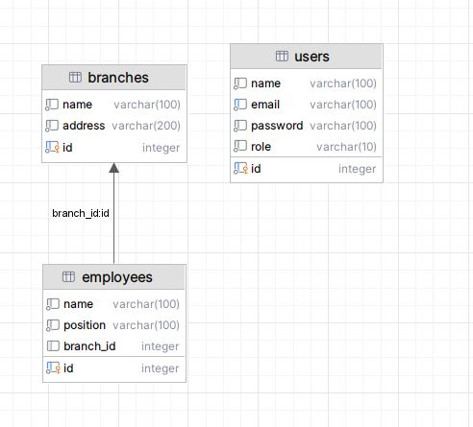
Mongo хранит информацию о клиентах, продуктах и заказах:
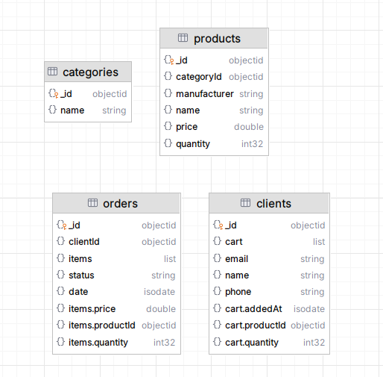
В mongo-init и postgres-init хрантся скрипты для инициализации бд и заполнения тестовыми данными:
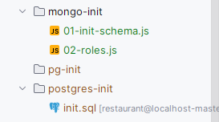
Далее можно реализовывать функции api.
Для каждого запроса реализована простейшая
- Получение списка товаров
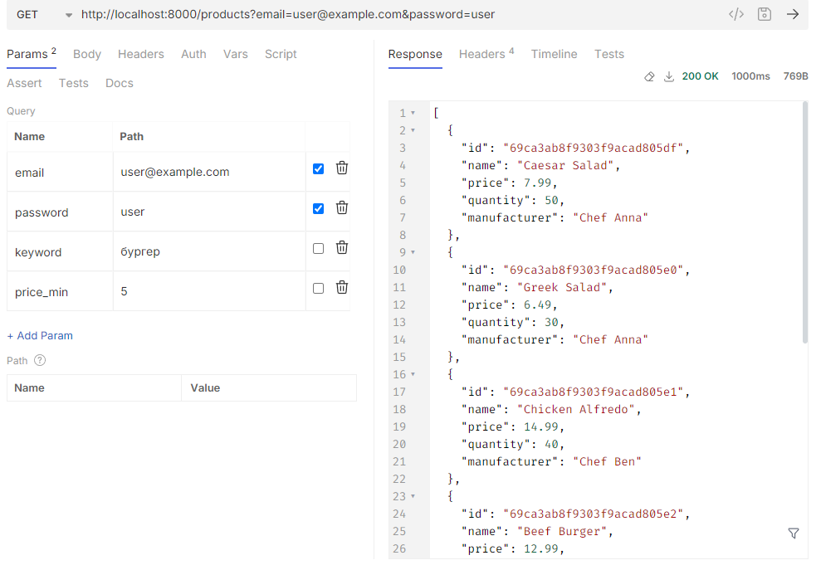
@app.get("/products")
def search_products(
email: str = Query(...),
password: str = Query(...),
category: Optional[str] = None,
keyword: Optional[str] = None,
price_min: Optional[float] = None,
price_max: Optional[float] = None
):
query = {}
if category:
query["categoryId"] = ObjectId(category)
if keyword:
query["name"] = {"$regex": keyword, "$options": "i"}
if price_min is not None or price_max is not None:
query["price"] = {}
if price_min is not None:
query["price"]["$gte"] = price_min
if price_max is not None:
query["price"]["$lte"] = price_max
prods = []
for p in mongo.products.find(query):
prods.append({
"id": str(p["_id"]),
"name": p["name"],
"price": p["price"],
"quantity": p["quantity"],
"manufacturer": p["manufacturer"]
})
return prods
- Добавление товара в базу данных

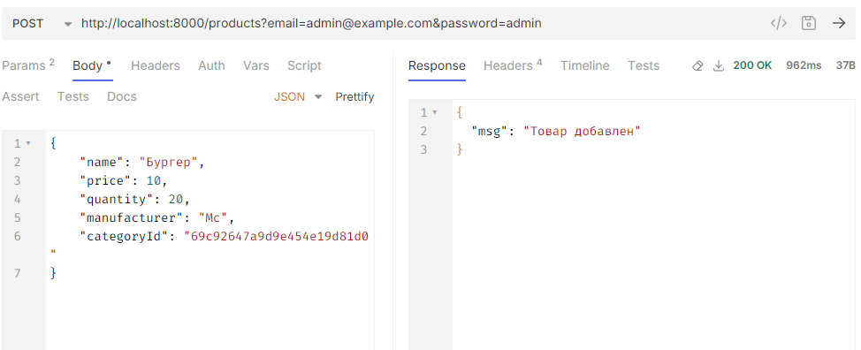
@app.post("/products")
def add_product(
product: ProductAdd,
email: str = Query(...),
password: str = Query(...)
):
user = get_user(email, password)
check_role(user, ["admin", "manager"])
p = product.dict()
p["categoryId"] = ObjectId(p["categoryId"])
mongo.products.insert_one(p)
return {"msg": "Товар добавлен"}
- Удаление товара из базы данных
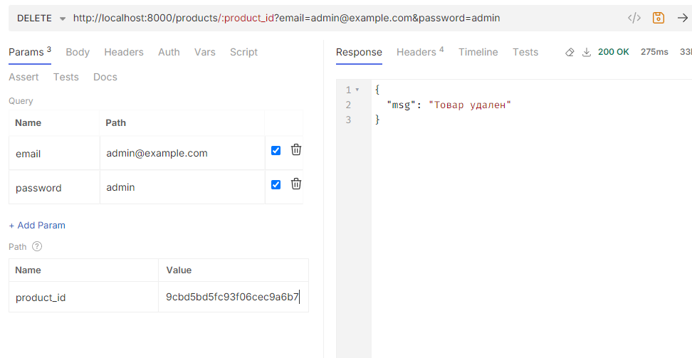
@app.delete("/products/{product_id}")
def delete_product(
product_id: str,
email: str = Query(...),
password: str = Query(...)):
user = get_user(email, password)
check_role(user, ["admin", "manager"])
mongo.products.delete_one({"_id": ObjectId(product_id)})
return {"msg": "Товар удален"}
- Получение списка сотрудников
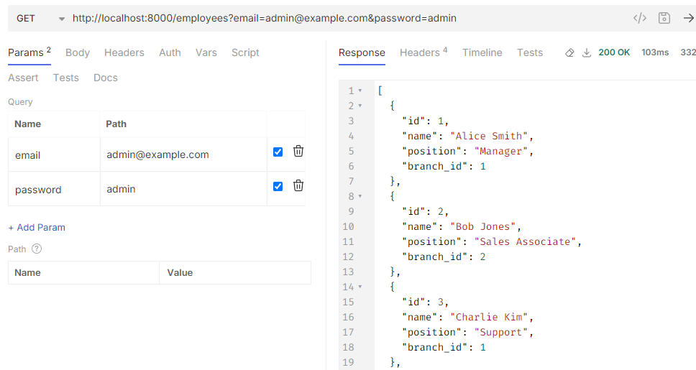
@app.get("/employees")
def list_employees():
conn = get_pg_conn()
cur = conn.cursor()
cur.execute("SELECT id, name, position, branch_id FROM employees")
rows = cur.fetchall()
cur.close()
conn.close()
return [
{"id": r[0], "name": r[1], "position": r[2], "branch_id": r[3]}
for r in rows
]
- Добавление сотрудника в базу данных
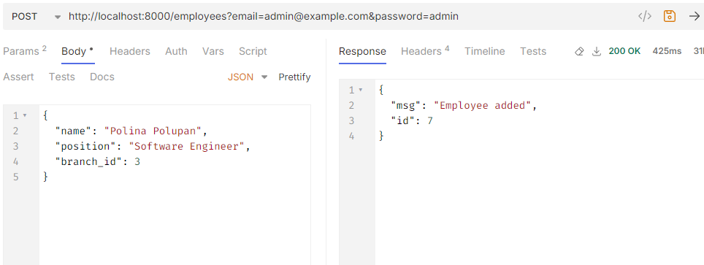
@app.post("/employees")
def add_employee(e: Employee):
conn = get_pg_conn()
cur = conn.cursor()
cur.execute(
"INSERT INTO employees (name, position, branch_id) VALUES (%s, %s, %s) RETURNING id",
(e.name, e.position, e.branch_id)
)
eid = cur.fetchone()[0]
conn.commit()
cur.close()
conn.close()
return {"msg": "Employee added", "id": eid}
- Удаление сотрудника из базы данных
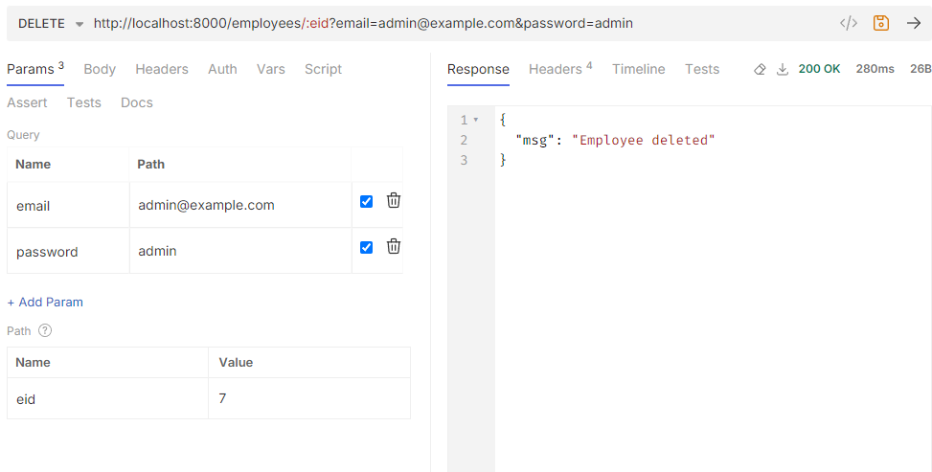
@app.delete("/employees/{eid}")
def delete_employee(eid: int):
conn = get_pg_conn()
cur = conn.cursor()
cur.execute("DELETE FROM employees WHERE id = %s", (eid,))
conn.commit()
cur.close()
conn.close()
return {"msg": "Employee deleted"}
Контейнеры были остановлены командой docker compose down -v для освобождения ресурсов системы:
